Välkommen till PRO Lundby-Bjurslätt
Vi träffas i Wartagården, Södra Sälöfjordsgatan 29
Tid: Varannan onsdag kl. 12.00-14.00.

Våren 2023 Ta med dig kopp och dopp!

Jan 18 ”Bedrägerier & Brott mot äldre” Polisen

Feb 1 ”Klöver 2”
Agneta och Ulf sjunger och spelar

Feb 15 ”Info om försäkringar hos FOLKSAM”
Tommy Emmanuelsson

Mars 1 ”Matroserna”
Sjunger och spelar

Mars 15 ”Walkfeeling”
Rätt sätt att gå påverkar balans, rörlighet, spänningar etc
ÅRSMÖTE

Mars 29 ”Hur minne o tal påverkas med åldern”
Logoped Mårten Bucht

April 12 Programmet ännu ej fastställt.

April 26 ”Åsa Lilliestam från Sjöfartsmuseet”

Maj 10 Våravslutning. ”Country & Western”
Benny Jannerbrink
FÖRANMÄLAN! OBS! tiden 11.30-14.30

För mer info, nyheter, ändringar, programuppdateringar:
PRO Lundby-Bjurslätts hemsida: www.pro.se/lundby-bjurslatt
E-post: lundby-bjurslatt@pro.se

Resor
Se resetips på våra medlemsmöten eller i PRO-Distriktets länk: www.pro.se/distrikt/distrikt-goteborg/resor

Mer information ges på våra träffar eller av vårt reseombud Ann Trygg,
tel. 0702-55 37 42. Anmälan görs till distriktet 031-42 07 60.

Styrelsen PRO Lundby-Bjurslätt
Maud Reutenberg Paulin Ordförande 0707-67 24 61
Per-Olof Andersson Kassör 0730-35 35 01
Birgitta Stjernhult Sekreterare/ Studieorg. 0703-31 63 67
Vivan Linansky Lotterians/Konsumentombud 0767-02 42 46
Ann Trygg Vice ordför./ Program/Resor 0702-55 37 42

…………………………………………………………………………………………………

Aktiviteter

Boule
Plats: Wartaplan, torsdag kl. 11.00-13.00 (april-oktober).
Kontakt: Ann Trygg, tel. 0702-55 37 42, Sven Öst, tel. 388 04 29.

Simning
Lundbybadet, måndag och torsdag kl. 07.00. Kontakt: Gizella Sipos,
tel. 0762-15 47 76.

Bangolf
Plats: Tuve bangolfklubb, söndag kl.12.00 (maj-oktober).
Kontakt: Ann Trygg, tel. 0702-55 37 42.

Styrelsen tar tacksamt emot tips och förslag till nya aktiviteter och verksamheter!

PRO, Pensionärernas riksorganisation, är Sveriges största pensionärsorganisation. Vi är en förening för gemenskap. Vi bevakar och påverkar också medlemmarnas intressen i olika samhällsfrågor.
Bla pensionerna, skatter, sjukvård, äldreomsorg, att kunna betala med kontanter och annat viktigt för oss äldre.

Vi är representerade i regionens olika Pensionärsråd: Hisingens lokala, Göteborgs stads, Hälso-och Äldrefrågor samt Västra Götalandsregionens.
Detta ihop med andra pensionärsorganisationer, politiker och tjänstemän.

Som medlem har du också olika förmåner, tex:
Du kan teckna fördelaktiga försäkringar via Folksam.
Du får PRO-tidningen i brevlådan med intressanta artiklar och tips.
(Finns som taltidning, ring 08-701 67 00)
Du får fri IT-support, rabatt på PROs folkhögskola och på resor med PROs reseföretag Grand Tours.

För mer info: www.pro.se

Erbjuder studiecirklar på dag- och kvällstid.
Pensionärer deltar till lägre avgift
Exp. tid måndag-fredag kl. 10.00-15.00

Lunchstängt kl. 12.00-12.30
Olof Asklunds Gata 6-10, 421 30 V. Frölunda
Tel. 031-42 07 60, Fax. 031-42 13 45
E-post: info@pro.goteborg.se
Hemsida: www.pro.se/goteborg
Stena Line och BK Häcken bidrar med fribiljetter
och lotterivinster.
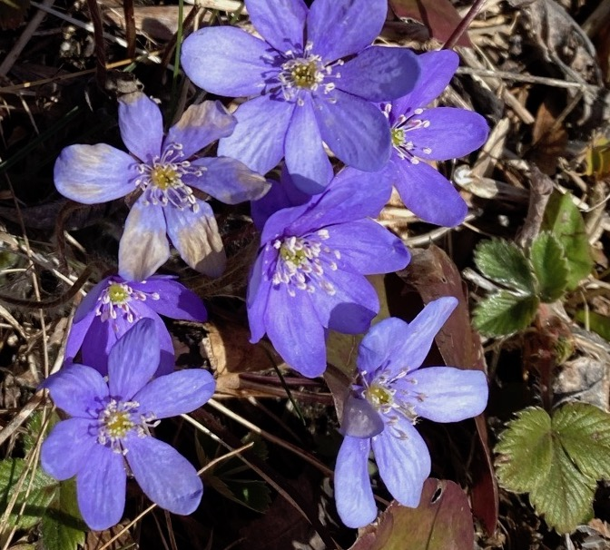

Lundby – Bjurslätt
Våren 2023
Vi träffas i Wartagården,
Södra Sälöfjordsgatan 29
Hpl. Sälöfjordsgatan

